Призвание - служить закону

Как живет судейское сообщество региона накануне знакового события
18 марта, 2022 09:00 | Мы и закон | Антонян Нина
Поводом для встречи с председателем областного суда Сергеем Седых стала новость о том, что он входит в состав делегации Мурманской области на предстоящем X Всероссийском съезде судей РФ. Это событие, которое проходит раз в четыре года, традиционно становится площадкой для обсуждения важнейших вопросов. Но прежде, чем задать вопрос о съезде, наш корреспондент попросила председателя областного суда рассказать, чем живет судейское сообщество региона накануне важного события.

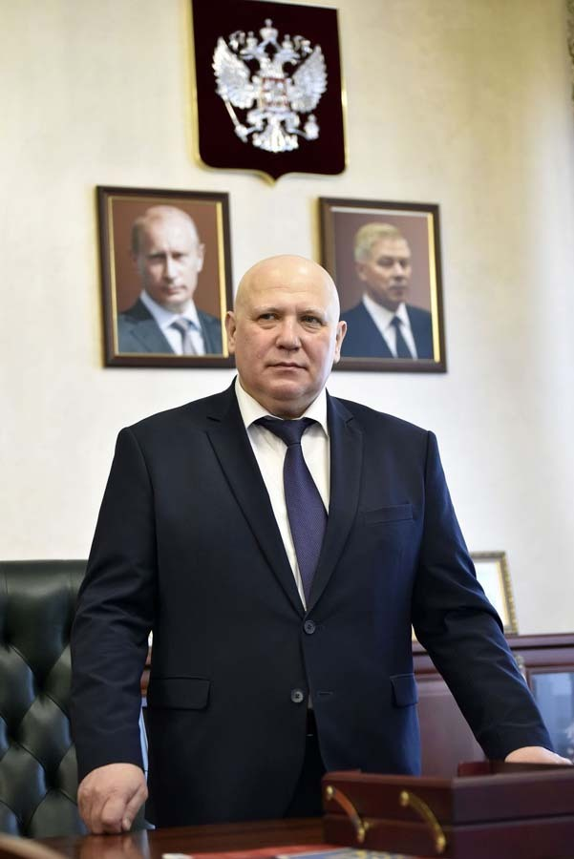

Фото Сергея Ещенко.

Не за высокой зарплатой, а за смыслом жизни
- Сергей Матвеевич, чем запомнился вам прошедший год?
- Исполнилась наша мечта - областной суд переехал в настоящий дворец правосудия, наше новое здание. До его открытия 3 декабря минувшего года подразделения областного суда были буквально разбросаны по Мурманску, что создавало серьезный дискомфорт для посетителей. Да и нам, работникам суда, это было неудобно. Даже собрать весь коллектив было негде, не находилось достойного помещения. Конечно, это положение надо было менять. Мы долго к этому шли, и вот, благодаря немалым усилиям регионального судебного департамента, а также настойчивости и целеустремленности моего предшественника, председателя облсуда Игоря Николаевича Пивцаева и всех строителей, мы его получили. Теперь у нас просторно и комфортно - здание занимает около 9 тысяч квадратных метров. Имеются 12 залов судебных заседаний. И все они будут задействованы, ведь в год у нас рассматривается около шести тысяч дел. Но главная задача, которую мы теперь решили, - это создание удобства для граждан, которые сюда приходят.
- Давайте вспомним: как вы стали председателем Мурманского областного суда?
- Срочную службу мне довелось проходить во внутренних войсках, в дивизии имени Дзержинского. После демобилизации пришел в УВД Орловской области. Работать начал участковым уполномоченным. Служба была тяжелая: приходил на опорный пункт к 8 утра, уходил в 12 ночи. Высшее юридическое образование получил в столичном вузе. А закончил свою карьеру в милиции старшим оперуполномоченным нового специализированного подразделения при УВД по борьбе с незаконным оборотом наркотиков. С 1 декабря 1995 года работаю в судебной системе. Начал с должности судьи Железнодорожного суда города Орла. Проработал там семь лет и в 2002 году был назначен судьей Орловского областного суда. В Мурманск я приехал летом 2010 года. Сначала работал председателем Первомайского районного суда. В 2017 году стал заместителем председателя Мурманского областного суда по уголовным делам. 18 июня 2019 года указом президента РФ назначен на должность председателя.
- Почему вы перешли с должности старшего оперуполномоченного УВД на работу в судебную систему? В поисках более спокойной жизни? Или за высокой зарплатой?
- В те времена, когда я пришел работать судьей, зарплата там была ниже, чем у сотрудника МВД. Это позже статус судьи стал выше и материальное обеспечение тоже. А спокойной жизнь судьи никак не назовешь. Так что в суд я шел не за улучшением своего благосостояния, а с желанием расширить свою правоприменительную деятельность, сделать более насыщенной свою юридическую практику. И это удалось. Начал я работать судьей, напомню, в непростые 90-е годы, времена перемен. Люди обращались со своими бедами и проблемами, типичными для тех времен: невыплата зарплаты, детского пособия, многочисленные финансовые пирамиды, которые возникали из ничего и рушились на глазах, оставляя людей порой без средств к существованию. Мы выносили решения по поводу тех же пирамид, но вот как воплотить их в реальность? Кто-то смог взыскать свои потерянные средства с мошенников, но кто-то так и остался, образно говоря, у разбитого корыта. На судей тогда свалился огромный вал всех социальных проблем, которые были тогда в обществе. Но это во все времена так.

Растить будущих коллег
- И сегодня на судьях такая нагрузка?
- Конечно. Взять хотя бы огромное количество обращений в суды по ковидным ограничениям. Те меры, которые были установлены Роспотребнадзором, постановлением губернатора, правительства Мурманской области - все подпадали под административное правонарушение. Например, элементарное несоблюдение масочного режима в общественных местах. Это - транспорт, торговые центры и так далее. И тут надо понимать вот что. Мы - правоприменители. Мы не издаем сами законы, мы не усиливаем и не уменьшаем ответственность, для этого есть законодательные органы, которые посчитали, что то или иное явление опасно для общества, для государства. И мы все, как законопослушные граждане Российской Федерации, обязаны соблюдать все требования закона. Нравится нам это или нет. И когда к нам в суд поступают материалы - мы должны смотреть, соответствует ли это деяние (правонарушение) той статье, по которой человека привлекают к административной или уголовной ответственности, дать оценку, и потом, если человек виновен - назначить соразмерное наказание. Причем мы привлекали не только население, но и, к примеру, торговые предприятия за несоблюдение требований закона. А там штрафы гораздо больше, чем в отношении граждан.
- Вы - председатель регионального отделения общественной организации «Всероссийское объединение судей». Расскажите о ее деятельности.
- Мы проводим различные мероприятия по правовому воспитанию молодежи. Это включает встречи в школах, лицеях, колледжах, вузах, где наши сотрудники проводят тематические беседы, рассказывают о праве, законах, той ответственности за их нарушение, которая предусмотрена, в том числе и для несовершеннолетних. Есть и обратная связь. Школьники и студенты посещают наши суды, смотрят, как мы отправляем правосудие, как работают наши сотрудники, порой присутствуют в процессах. Кстати, в 2021 году у нас было заключено трехстороннее соглашение с мурманской гимназией № 3, где создан юридический класс, наше объединение судей шефствует над этим классом. Соглашение тогда подписали я, как председатель регионального отделения Российского объединения судей, директор филиала Северо-Западного института Московского гуманитарно-экономического университета Татьяна Сахневич и директор гимназии № 3 Татьяна Девяткина. Узкоспециализированный класс хорош тем, что уже в школе у ребят формируется четкое представление о будущей профессии, а значит, у такого человека к началу обучения в университете будут все задатки для успешного освоения материала и хорошей карьеры в будущем. Сейчас сотрудничество успешно работает: в ближайшее время у нас запланировано посещение учащимися этого класса Мурманского областного суда. У нас тут две задачи. Первая - рассказать молодежи о праве, законах, и вторая - мы должны готовить резерв для нашей судебной системы. Надеемся, что гимназисты после выпуска будут поступать в юридические вузы, а потом вернутся к нам на работу в суды.

Берешь чужое, а отдаешь свое
- Готовите кадры? Они вам очень нужны?
- Нагрузка сейчас у нас высокая. Статистика показывает, что в прошлом году в районных и городских судах области рассмотрено 2644 уголовных дела, что на 4,1 процента больше, чем в 2020 году. Гражданских дел рассмотрено почти 28 тысяч. Это на 13,9 процента больше, нежели в предыдущем году. Сильно увеличилось и количество рассмотренных административных дел (здесь сказался рост дел по ковидным ограничениям). Увеличивается нагрузка и по рассмотрению апелляционных жалоб Мурманским областным судом.
- Каких дел сегодня особенно много?
- Очень много дел по незаконному обороту наркотических средств и связанным с ними преступлениям. Многие хищения, грабежи, разбои, кражи как раз совершаются лицами наркозависимыми, которые ради получения средств на наркотики готовы идти на любое преступление. Сейчас много дел, связанных с выплатами по ОСАГО, неплатежами за коммунальные услуги, просроченными кредитными договорами. Особая проблема, которая добавляет нам работы, - рост обращений к мировым судьям от ресурсоснабжающих организаций, управляющих компаний о выдаче судебных приказов. И статистика здесь нас очень беспокоит. Если раньше мировой судья за год выносил около 2 тысяч приказов, потом 3 тысячи, то сейчас в год выходит уже до 9 тысяч. Речь тут - о судебном решении в упрощенном порядке, когда подается заявление, скажем, о задолженности человека перед управляющей компанией по квартплате, и мировой судья направляет его копию должнику, и если возражений не поступает, он оформляет так называемый судебный приказ. А затем направляет его в службу судебных приставов для принудительного исполнения. И вот такая категория дел (по квартплате, воде, отоплению, капремонту и прочему) у нас сейчас растет с каждым годом. То ли это тенденция сейчас у иных граждан не платить за квартиру, то ли людям просто не хватает средств. Хотя порой, когда приставы арестовывают дорогую машину, гражданин тут же находит 700 тысяч, которые он должен ресурсникам и коммунальщикам. И гасит задолженность. Очень хочется обратиться к таким людям со страниц газеты: пожалуйста, исполняйте добросовестно свои обязанности по оплате коммуналки! Ведь служба судебных приставов рано или поздно, но дойдет и до самых злостных неплательщиков! Иначе появятся судебные расходы, дополнительные платежи и неустойки, да и долги растут - ведь заплатить за один-два месяца куда проще, чем за годы.
- К вам в областной суд недовольные приговорами граждане обращаются с апелляционными жалобами. А часто ли вышестоящие инстанции отменяют ваши решения?
- Здесь у нас показатели, которые радуют. Количество отмененных или измененных решений от числа обжалованных дел составляет около 10 процентов. По этому показателю у нас в регионе, в среднем, качество рассмотренных дел составляет 89-90 процентов по гражданским и 92-93 процента по уголовным. В сравнении с другими регионами Северо-Запада и по стране в целом мы выглядим неплохо.
- И наконец, Сергей Матвеевич, вам предстоит поездка на X Всероссийский съезд судей. Чего вы ждете от столь представительного форума? И в чем его важность?
- Сегодня трудно найти сферу общественных отношений, где конфликты и споры не регулировались бы обращением в суды. Увеличивающийся поток исков доказывает, что суды успешно справляются со своими задачами, обеспечивая качество и оперативность рассмотрения дел. Хочется отметить, что качество отправления правосудия судами области в целом стабильно высоко, дела рассматриваются в разумные сроки, значительно сократилось количество обжалуемых судебных актов. А это значит, что люди стали больше доверять нам - судьям. Все мы ждем очередной, X Всероссийский съезд судей, думается, он станет одним из знаменательных событий.
На съезде будут подведены итоги работы судов Российской Федерации, вместе с тем планируется рассмотреть стратегически значимые вопросы дальнейшей модернизации судебной системы страны. Один из таких вопросов - продолжение совершенствования судопроизводства. Перед судейским корпусом страны президентом Российской Федерации, безусловно, будут поставлены новые задачи.
Опубликовано: Мурманский вестник от 18.03.2022

